**Проект навеса для двух автомобилей**

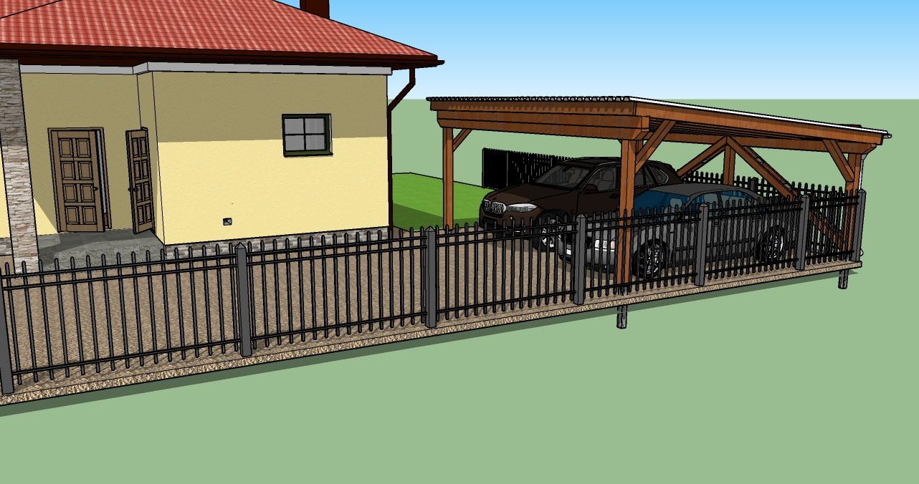

**Харьков, 2019**

**Спецификация основных материалов на строительство навеса для двух**

**автомобилей (пос. Революционное)**

|  |  |  |  |  |
| --- | --- | --- | --- | --- |
| **№ п/п** | **Наименование материалов** | **Единица измерения** | **Кол-во** | **Примеч.** |
| **1** | **2** | **3** | **4** | **5** |
|  | **1. Изготовление фундаментов** | | | |
| 1 | Бетон тяжелый кл. В15 | м3 | 1,6 |  |
| 2 | Песок | м3 | 0,2 |  |
| 3 | Арматура Ø8 А400С | м.п./кг | 24/9,6 |  |
| 4 | Вязальная проволока | м.п. | 25 |  |
|  | **2. Изготовление детали МО1 (5 шт.)** | | | |
| 5 | Болт оцинк.М12, L=200 мм | шт. | 10 |  |
| 6 | Гайки оцинк.М12 оцинкованные | шт. | 20 |  |
| 7 | Шайбы оцинк. для М12 оцинкованные | шт. | 10 |  |
| 8 | Труба стальная Ø83х5 | м.п. | 4,6 |  |
| 9 | Сталь листовая -150х10, L=150 мм | шт. | 5 |  |
| 10 | Сталь листовая -150х10, L=250 мм | шт. | 5 |  |
| 11 | Сталь листовая -110х10, L=120 мм | шт. | 5 | Деталь 1 |
| 12 | Сталь листовая -300х10, L=300 мм | шт. | 5 |  |
|  | **3. Изготовлекние каркаса и стропильной системы навеса** | | | |
| 13 | Древесина на изготовление стропильной системы | - | см. спецификацию на чертежах | |
| 14 | Антисептик для защиты древесины | литры | 30 |  |
| 15 | Лоток водосборный ливневой системы (под цвет покраски древесины) | м.п. | 6,8 |  |
| 16 | Трубы водосточные ливневой системы (под цвет покраски древесины) | м.п. | 2,5 |  |
| 17 | Крепеж для водосточной системы (под цвет лотка) | шт. | 15 |  |
| 18 | Гвозди длиной 100 мм, 120-150 мм | шт. | по месту |  |
| 19 | Саморезы по дереву длиной 80 мм, 100 мм | шт. | по месту |  |
| 20 | Шпильки оцинк. М12 L=1000 мм | шт. | 9 |  |
| 21 | Гайки оцинк. М12 | шт. | 68 |  |
| 22 | Шайбы оцинк. для М12 | шт. | 34 |  |
| 23 | LK- 6P | шт | 36 | ЧАО ХЗШП |
| 24 | LР-20 | шт | 8 | ЧАО ХЗШП |
| 25 | L100x2 оцин. | шт | 8 |  |
| 26 | WB6 | шт | 32 | ЧАО ХЗШП |
| 27 | Арматура Ø12 A240C L=150 | шт | 5 |  |
| 28 | LР-27 | 30шт | 5 |  |
| 29 | Клей для древесины полиуретановый класса D4 | 31- | по месту |  |
| 30 | Еврорубероид Акваизол АПП-ПЭ-3,5 ПБ (с посыпкой) | м2 | 45 |  |
| 31 | Еврорубероид Акваизол СБС-ПЭ-2,5 подкладочный (без посыпки) | м2 | 45 |  |
| 32 | Плита влагостойкая OSB-3 (1250х2500х18 мм) | м2 | 45 |  |
| 33 | Уголок обшивки L100х1.5 ( с полиэстровым покрытием) | м.п. | 52 |  |